Тема: 2-е лицо глаголов настоящего и будущего времени в единственном числе.

Цели темы:
Сформировать представление о глаголах 2 лица единственного числа настоящего и будущего времени.
Ввести правило написания личных окончаний глаголов 2 лица.
Научить использовать приобретенные знания и умения в практической деятельности.
Личностные умения:
Проявлять:
- интерес к изучению темы;
- осознание собственных достижений при освоении учебной темы.
Познавательные умения:
- определять глагола, используя признаки и обосновывать свое мнение;
- определять глаголы 2 лица единственного числа и обосновывать свое мнение;
- преобразовать глаголы неопределенной формы в форму 2 лица единственного числа настоящего времени;
Регулятивные умения:
- выполнять учебное задание в соответствии с целью;
- выполнять задание, используя правило;
- проверять учебное задание и вносить корректировку;
- выполнять учебное действие в соответствии с планом;
- соотносить поставленную цель и полученный результат деятельности.
Коммуникативные умения:
- формулировать высказывание, мнение, используя термины;
- адекватно использовать речевые средства для представления результата деятельности;
- выполнять задание в рамках учебного диалога.
Предметные умения:
- рассказывать о глаголе и его признаках;
- определять лицо и число глагола;
- писать глаголы 2 лица единственного числа.
- писать текст, имеющий глаголы 2 лица единственного числа настоящего и будущего времени.

Этап урока |  | УУД
Актуализация знаний  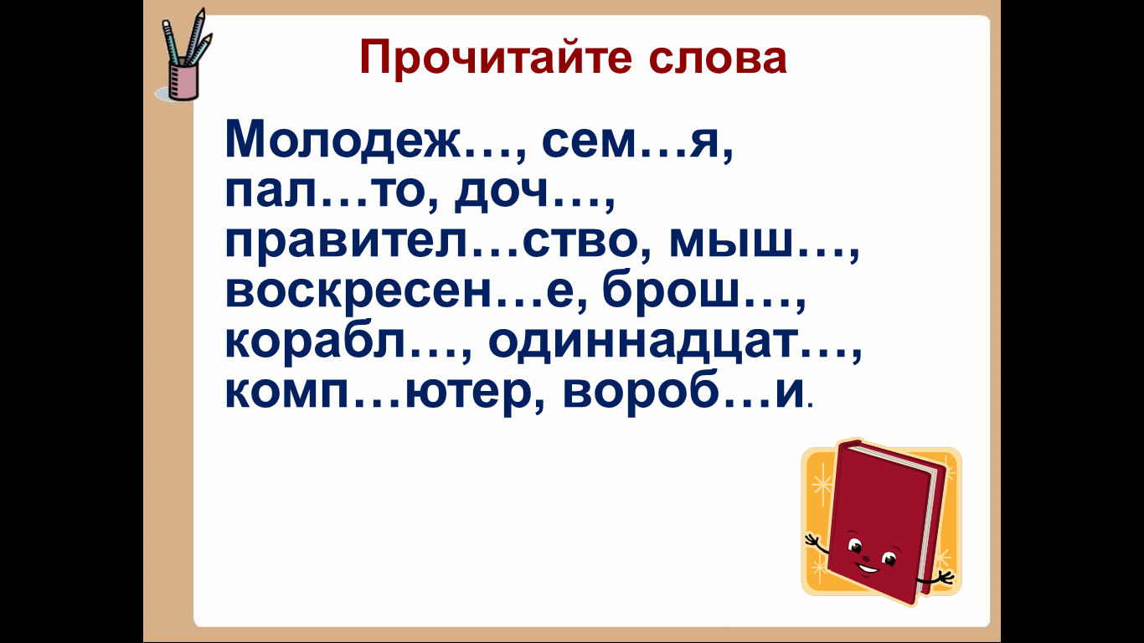  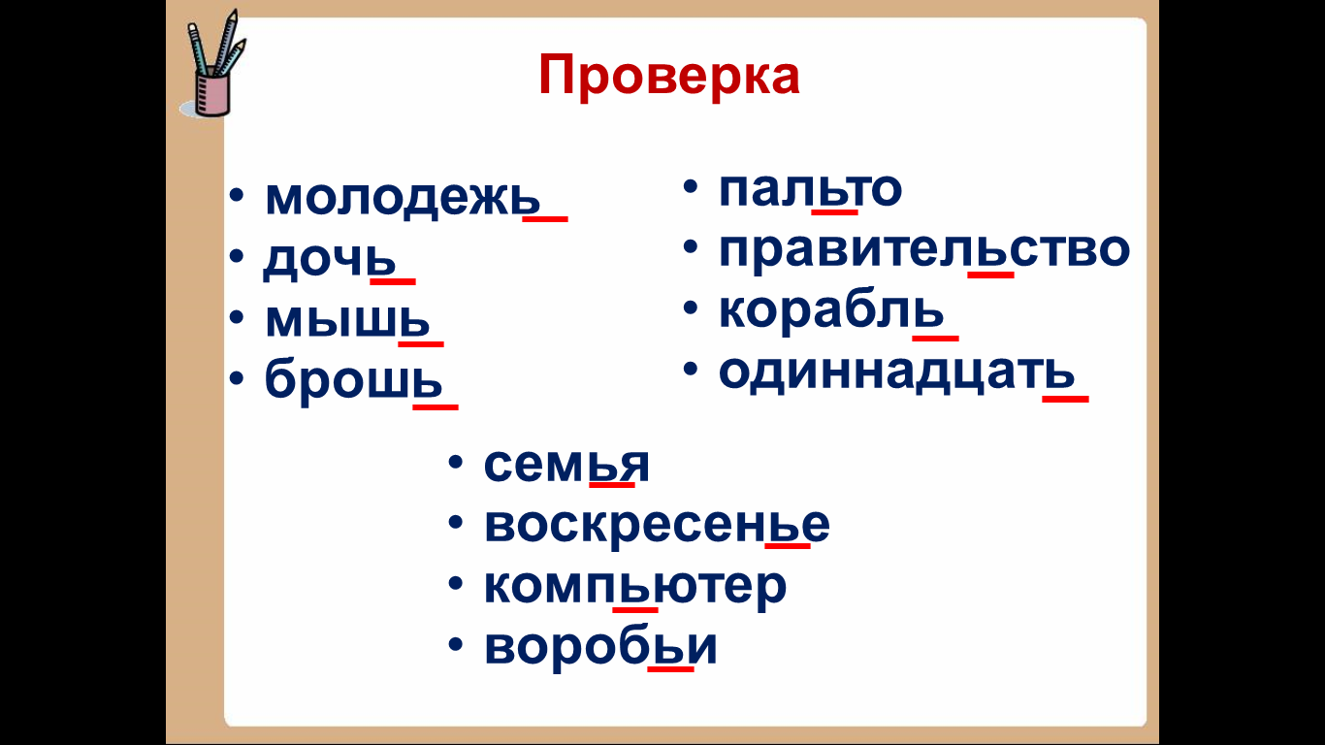 | Чистописание  ть шь жь льт мья пью  Прочитайте слова.  Молодеж…, сем…я, пал…то, доч…, правител…ство, мыш…, воскресен…е, брош…, корабл…, одиннадцат…, комп…ютер, вороб…и.  На какие три группы их можно разделить?  Когда в словах пишется разделительный мягкий знак?  Когда в словах пишется ь показатель мягкости?  Когда пишется ь после шипящих?  Запишите слова в три столбика, обозначьте орфограммы.  Проверка.  Добавьте в каждый столбик по одному слову.  Какие слова записали в первый столбик? Во второй? В третий? Почему? | Личностные:  - выражать положительное отношение к процессу познания, проявлять внимание.  Регулятивные:  - нацеливание на успешную работу.  - выполнять задание в соответствии с поставленной целью  Коммуникативные:  - оформлять свои мысли в устной форме.  Коммуникативные:  -умение слушать и слышать друг друга;  - высказывать свои мысли.  Познавательные:  - уметь ориентироваться в своей системе знаний по данному вопросу.  Коммуникативные: уметь оформлять свои мысли в устной речи и понимать речь других.
Самоопределение к деятельности.  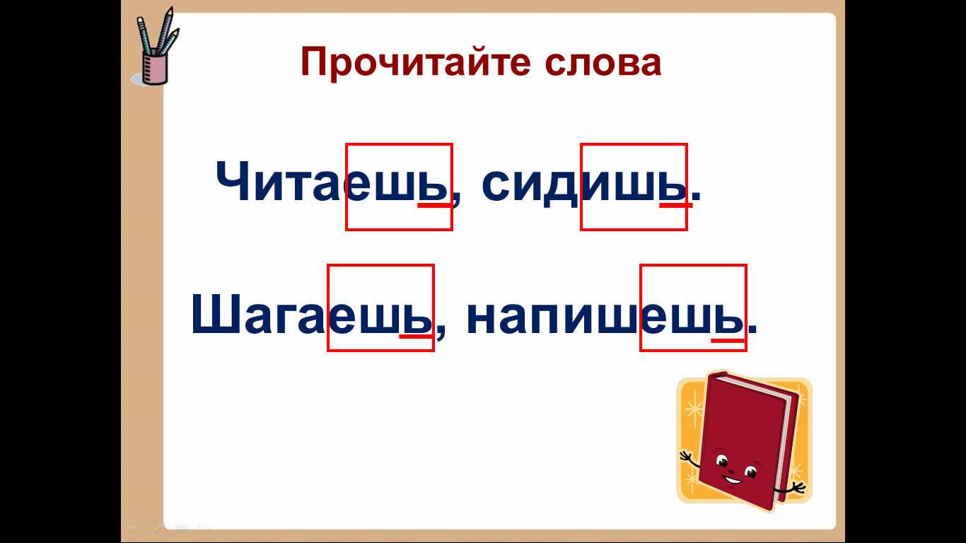 | Прочитайте слова.  Читаешь, сидишь.  Какой частью речи являются эти слова?  Какую функцию выполняет мягкий знак?  В этом мы сегодня и разберемся.  Определите время?  Определите лицо и число.  Что общего вы заметили в написании глаголов 2-го лица единственного числа настоящего времени?  Шагаешь, напишешь.  Докажите, что слова написаны правильно.  Какой частью речи являются эти слова?  Определите время?  Определите лицо и число.  Что общего вы заметили в написании глаголов 2-го лица единственного числа?  Сформулируйте тему урока и задачи.  Кто сформулирует правило? | Познавательные умения:  - определять признаки глагола и обосновывать свое мнение;  - определять глаголы 2 лица единственного числа и обосновывать свое мнение;  - отличать глаголы 2 лица единственного числа от других глагольных форм и обосновывать свое мнение.  Регулятивные умения:  - выполнять учебное задание в соответствии с целью.  Коммуникативные умения:  - формулировать высказывание, мнение, используя термины.  Предметные умения:  - рассказывать о глаголе и его признаках;  - определять лицо и число глагола;  - писать глаголы 2 лица единственного числа.
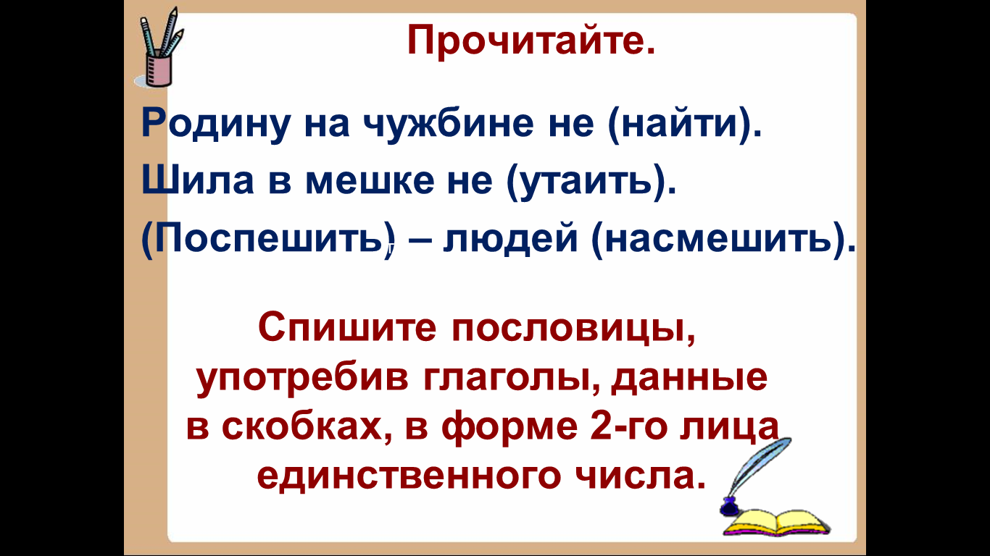  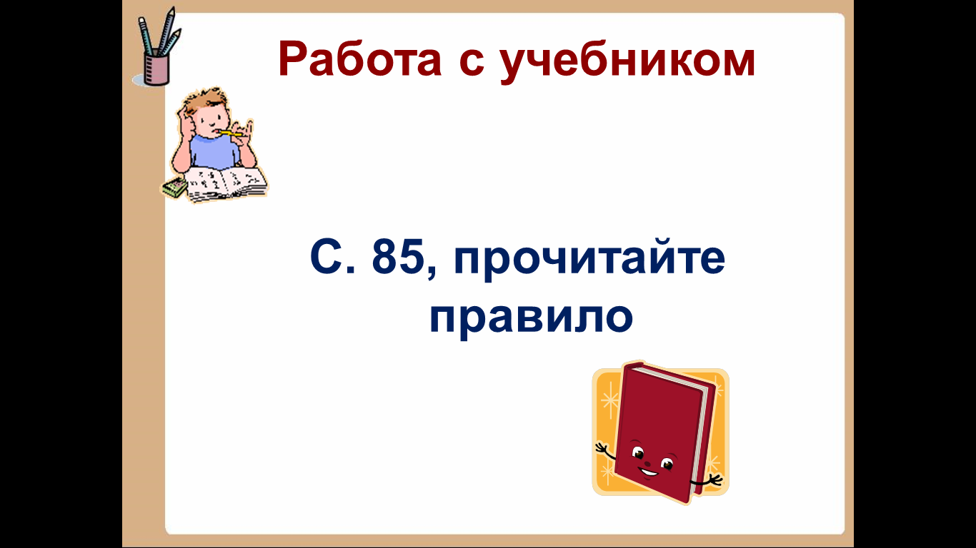 | Фронтальная работа.  Прочитайте. Спишите пословицы, употребив глаголы, данные в скобках, в форме 2 лица единственного числа.  Родину на чужбине (не) (найти).  Шила в мешке (не) (утаить).  (Поспешить) – людей (насмешить).  Объясните первую пословицу.  Посмотрите ещё раз на глаголы 2-го лица ед. числа. Выделим окончания.  Какое окончание у глаголов? (- ешь, - ишь)  Какую особенность в правописании окончаний вы заметили? ( На конце пишется ь знак.)  Почему мы пишем мягкий знак? (Здесь мягкий знак выполняет грамматическую роль, является показателем 2-го лица глагола.)  Откройте учебник на странице 85, прочитайте правило. | Познавательные умения:  - определять глаголы 2 лица единственного числа настоящего и будущего времени и обосновывать свое мнение;  - преобразовать глаголы неопределенной формы в форму 2 лица единственного числа настоящего времени.  Регулятивные умения:  - выполнять задание, используя правило.  Коммуникативные умения:  - формулировать высказывание, используя термины.  - выполнять задание в рамках учебного диалога  Предметные умения:  - определять лицо и число глагола;
Первичное закрепление. | Индивидуальная работа.  Задание №1 (1 вариант)  От глаголов неопределённой формы образовать и записать глаголы 2-е лицо единственного числа.  Испечь- Посвистеть- Постучать – Написать - Поговорить – Поделать – Полить – Встать -  Задание №1 (2 вариант)  От глаголов неопределённой формы образовать и записать глаголы 2-е лицо единственного числа.  Ходить- Строить- Нести – Читать - Печь – Колоть – Красить – Болеть -  Проверка. Сравните с эталоном.  1 вариант. Глаголы какого времени записали?  2 вариант. Глаголы какого времени записали?  Какую орфограмму вы выделили? | Личностные:  - выражать положительное отношение к одноклассникам  Коммуникативные: уметь оформлять свои мысли в устной речи и понимать речь других  Регулятивные:  - оценивать результаты своей работы  Познавательные:  - развивать операции мышления: сравнения, сопоставления, анализа, синтеза и обобщения  Регулятивные:  - оценивать результаты своей работы.
Работа с учебником. | Упражнение 173.
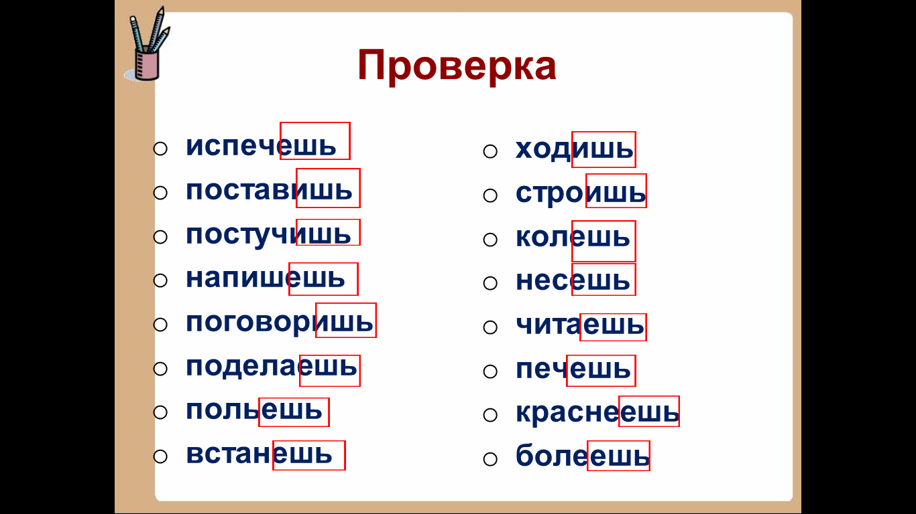 | Задание №2  Прочитайте текст, определите ошибки и обоснуйте свою точку зрения.  Какая бывает роса на траве.  Когда в солнечное утро, летом, пойдёш в лес, то на полях, в траве видны алмазы. Все алмазы эти блестят и переливаются на солнце разными цветами – и жёлтыми, и красными, и синими. Когда подойдёш ближе и разглядиш, что это такое, то увидиш, что это капли росы собрались в треугольных листах травы и блестят на солнце.  (Л. Толстой)  Спишите только те предложения, которые имеют глаголы 2 лица единственного числа. Выделите окончания глаголов. | Познавательные:  - уметь ориентироваться в своей системе знаний;  - осуществлять анализ объектов.  Коммуникативные:  - аргументировать свою позицию, проявлять активность в решении познавательных задач.  Регулятивные:  - уметь вносить необходимые коррективы в действие после его завершения на основе его оценки и учета  Коммуникативные:  - аргументировать свою позицию, проявлять активность в решении познавательных задач.  - умение заслушивать выступления других.  - при необходимости исправить и дополнить, уточнить озвученный ответ.  - строить высказывания, понятные для других.  Регулятивные:  - осуществлять самоконтроль, взаимоконтроль.  Личностные:  -знание основных моральных норм(взаимопомощь, ответственность), развитие доброжелательности, готовность к сотрудничеству)  Коммуникативная:  - понимать на слух текст и ответы одноклассников.  - участвовать в обсуждении содержания данного текста, взаимодействие с партнёром.
Домашнее задание | Упражнение 175, по желанию подобрать пословицу или поговорку на данную орфограмму.
Итог урока. | На какой вопрос отвечают глаголы ед. числа 2-го лица?  Какие окончания имеют глаголы 2-го лица единственного числа?  О чем еще нужно помнить при написании таких глаголов?
Рефлексивная деятельность | I. Самоанализ  Закончите предложения:  - Мне важно правильно писать личные окончания глаголов 2 лица единственного числа настоящего и будущего времени, потому что …………………….  - Чтобы написать без ошибок, мне нужно …………..  II. Самооценка  Я доволен (льна) ….. (очень, не очень) выполненной работой, которую сделал(а) сам(а). | Личностные умения:  - оценивать результат собственной деятельности.  Регулятивные умения:  - соотносить поставленную цель и полученный результат деятельности.

